Degerli Amatör arkadaslar size kullandigim Multiband anteni anlatmak istiyorum.
Balik oltasindan Multi Band Anten.

Bu anten yeri olmayan ama bir Vertikal anten kullanacak kadar yeri olan icin uygun bir anten oldugunu düsünüyorum. Ben bu anten ile 2 yila yakin bir zamandir calisiyorum ve cok memnunum. Daha önceleri cok para vererek aldigim vertikal antenden daha randimanli.
Öncelikle bu anteni yapmak icin bir baluna ihtiyac var 1:9 unun (balun). Tabiki bu balunu her yerden satin alabilirsiniz yada kendiniz sarabilirsiniz.
Balun sarmak icin Hf uygun bir Toroid lazim (Bilgisayardan cikan uygun degil).

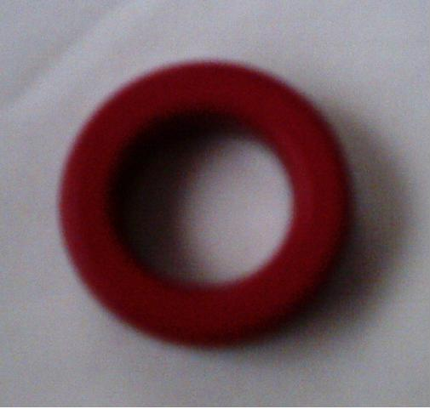
Benim kulandigim toroid
discapi 4 cm
iccapi 2,5 cm
yukseklik 1,5 cm

Asagida görülen Semaya göre sarilacak.

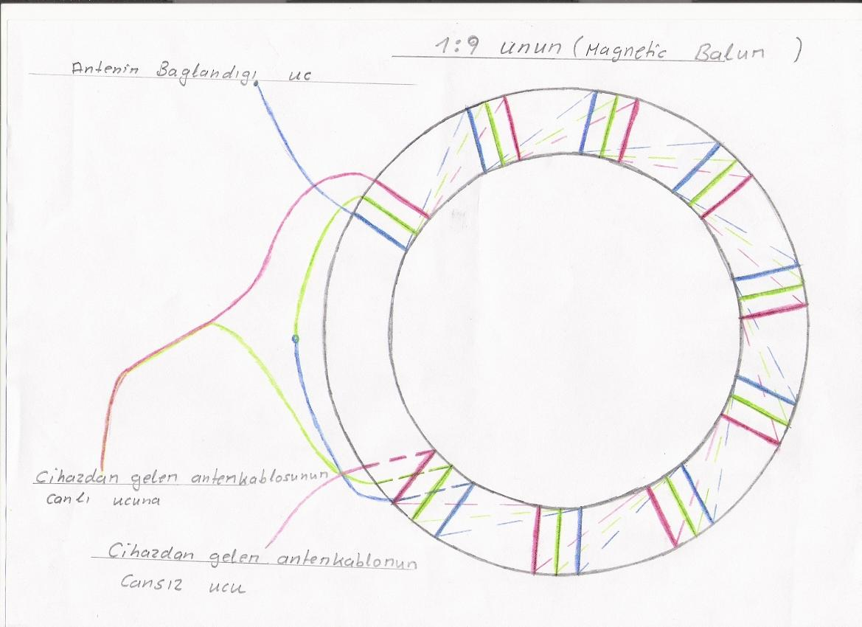
sargida kulanacak kablo izoleli ceyran kablosu tek tel kalinligi 1mm

sargi yapilirkan düzgün sarilmasina dikkat etmek lazim.

BUNA BENZER SEMALAR INTERNET ORTAMINDAN
BULUNAMAKTADIR.
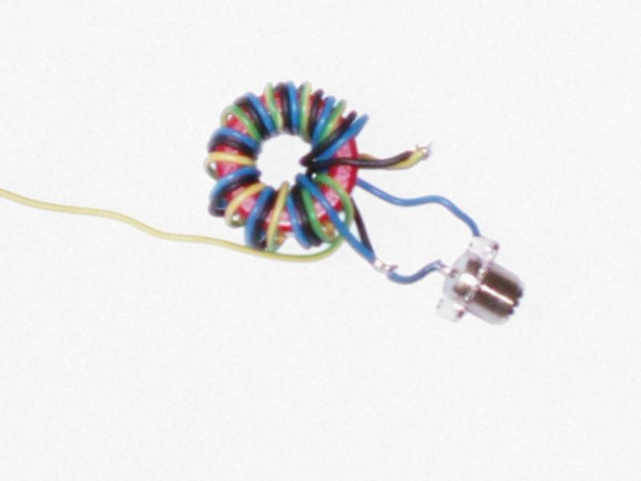
Balunun sarilmis sekli
TABIKI
BU BALUNLAR HER
YERDEN SATIN
ALINABILINIR
Yukarda görüldügü gibi sardiktan sonra su gecirmeyen bir kutuya yerlestirin.

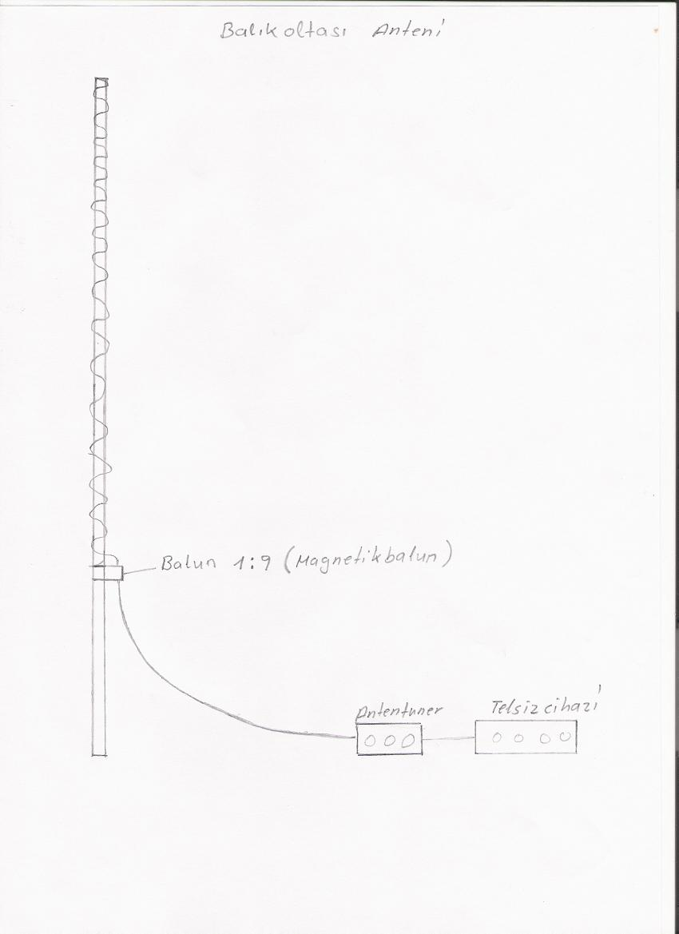
BU ANTEN YALNIZ ISTASIYONDA OLAN BIR ANTENTUNERLE CALISIR

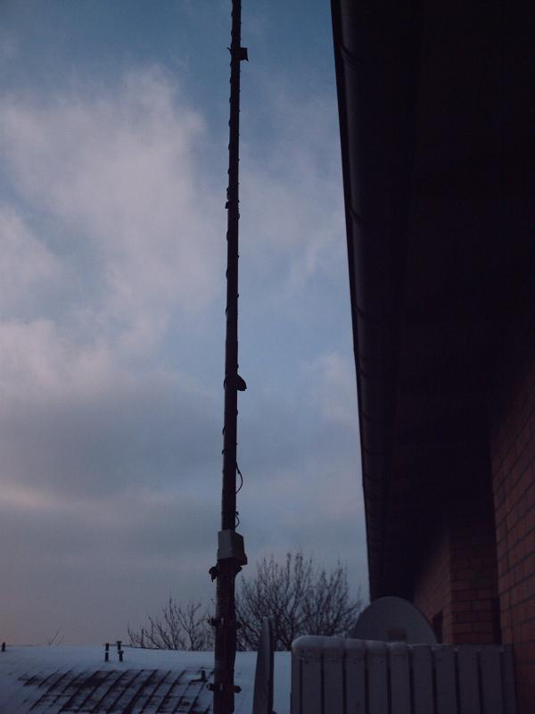

Yukarda gördügünüz gibi 7 veya 9 metre uzunlugunda bir balikoltasi alin. Balunu oltaya sabitlestirin ve 13-14 metre uzunlugunda yumusak ceyran kablosunu oltaya sarin. Göz karari araliklarla ve anteni yerine koyun.
Asagidagi görulen resim benim kulandigim balik oltasi anteni

Calismalarinizda basarilar dilerim 73 de DL3HTA, Cetin

